
CE1

Raisonner pour trouver ou comprendre des informations non contenues dans un texte.
Rechercher des informations implicites.

Lecture
Fiche
I1

Construire des références : anaphores pronominales, synonymes, métaphoriques
Repérer les substituts.

Repérer les substituts 1

Lecture
Fiche
S1

Nom: ………………………..

Prénom: ……………………
Cm1

Coche tous les mots ou groupe de mots de la liste qui peuvent remplacer le mot souligné dans la phrase.
1

Julien joue avec son chien.
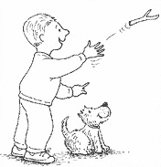

L’enfant

Ma sœur

Le jeune maître

Il

Elle

2
Le lapin mange une carotte.

Le monstre

L’animal

Ce petit rongeur

Le félin

Il



http://www.i-profs.fr

3
Julien et Marie construisent un bonhomme de neige.

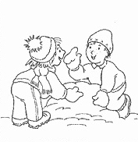

Elles

Les enfants

Le frère et la sœur

Toute la classe

Il

CE1

Raisonner pour trouver ou comprendre des informations non contenues dans un texte.
Rechercher des informations implicites.

Lecture
Fiche
I1

Construire des références : anaphores pronominales, synonymes, métaphoriques
Repérer les substituts.

Repérer les substituts 1

Lecture
Fiche
S2

Nom: ………………………..

Prénom: ……………………
Cm1

Coche tous les mots ou groupe de mots de la liste qui peuvent remplacer le mot souligné dans la phrase.
4

Marc s’apprête à tirer.


L’arbitre

Ma cousine

Le joueur

Il

Ils

5
Maman a préparé un bon repas.

Madame Durieux

Le restaurateur

Elle

La mère des enfants

Il
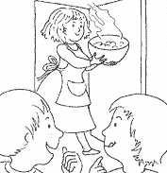

http://www.i-profs.fr

6
Monsieur Martin fait le plein de sa voiture.

Sa mère

L’homme

Son père

Ils

La directrice
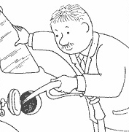

CE1

Lecture
Fiche
I1

Construire des références : anaphores pronominales, synonymes, métaphoriques
Repérer les substituts.

Repérer les substituts 1

Lecture
Fiche
S1

Nom: ………………………..

Prénom: ……………………

Cm1

Coche tous les mots ou groupe de mots de la liste qui peuvent remplacer le mot souligné dans la phrase.
1

Julien joue avec son chien.

L’enfant

Ma sœur

Le jeune maître

Il

Elle

2
Le lapin mange une carotte.

Le monstre

L’animal

Ce petit rongeur

Le félin

Il

http://www.i-profs.fr

3
Julien et Marie construisent un bonhomme de neige.

Elles

Les enfants

Le frère et la sœur

Toute la classe

Il

CE1

Lecture
Fiche
I1

Construire des références : anaphores pronominales, synonymes, métaphoriques
Repérer les substituts.

Repérer les substituts 1

Lecture
Fiche
S2

Nom: ………………………..

Prénom: ……………………
Cm1

Coche tous les mots ou groupe de mots de la liste qui peuvent remplacer le mot souligné dans la phrase.
4

Marc s’apprête à tirer.

L’arbitre

Ma cousine

Le joueur

Il

Ils

5
Maman a préparé un bon repas.

Madame Durieux

Le restaurateur

Elle

La mère des enfants

Il

http://www.i-profs.fr

6
Monsieur Martin fait le plein de sa voiture.

Sa mère

L’homme

Son père

Ils

La directrice

